Versión 1.0

SISTEMA DE digitalizacion y reportes de historiales clinicos para gestantes en estado de emergencia

Diseño de Caso de Prueba de la Especificación de Caso de uso: Mantener Paciente

# Revisión Histórica

|  |  |  |  |
| --- | --- | --- | --- |
| **FECHA** | **VERSION** | **DESCRIPCION** | **AUTOR** |
| 30/05/2014 | 1.1 | Creación del documento | JEZ |

Tabla de contnido

Revisión Histórica 1

1. Complejidad Ciclomática 4

1.1 Introducción 4

1.2 Criterios a seguir: 4

1.3 Diagrama de Grafo 5

1.4 Calculo de la Complejidad Ciclomática: 6

1.5 Caminos a probar: 6

2. Información de Casos de Prueba 7

2.1. Registrar Paciente satisfactoriamente 7

2.1.1. *Descripción* 7

2.1.2. *Condiciones de ejecución* 7

2.1.3. *Procedimiento de Prueba* 7

*2.1.4.* *Criterio(s) de Éxito / Fallo* 7

2.2. Registro de Paciente ya existente 7

*2.2.1.* *Descripción* 7

*2.2.2.* *Condiciones de ejecución* 7

*2.2.3.* *Procedimiento de Prueba* 7

*2.2.4.* *Criterio(s) de Éxito / Fallo* 7

2.3. Registrar de Paciente con campos vacíos o inválidos. 8

2.3.1. *Descripción* 8

2.3.2. *Condiciones de ejecución* 8

2.3.3. *Procedimiento de Prueba* 8

*2.3.4.* *Criterio(s) de Éxito / Fallo* 8

2.4. Registro de Paciente con error al grabar. 8

2.4.1. *Descripción* 8

2.4.2. *Condiciones de ejecución* 8

2.4.3. *Procedimiento de Prueba* 8

2.4.4. *Criterio(s) de Éxito / Fallo* 8

Identificación de Condiciones de Entrada 9

Definir clases de equivalencia 10

Realizar los casos de pruebaç 11

# Complejidad Ciclomática

## Introducción

El presente documento detalla la Complejidad Ciclomática de la Especificación de Caso de Uso Registrar Paciente el cual nos permite realizar el cálculo metódico de la complejidad lógica de un programa a través de un Diagrama de Grafo.

## Criterios a seguir:

1. Los círculos son llamados NODOS y representan una o más sentencias sin bifurcaciones, representan una o más acciones.
2. Un solo NODO puede corresponder a una secuencia de cuadros de procesos y un rombo de decisión.
3. Las flechas son llamadas aristas y representan el flujo de control.
4. Una arista debe terminar en un NODO, incluso aunque este no represente ninguna secuencia procedimental.
5. Las áreas delimitadas por aristas y nodos se llamas regiones.
6. Cuando contamos las regiones incluimos el área exterior del grafo, contado como una región más.
7. Cada nodo que contiene una condición se denomina nodo predicado, se caracteriza porque 2 o más Nodos emergen de él.

## Diagrama de Grafo

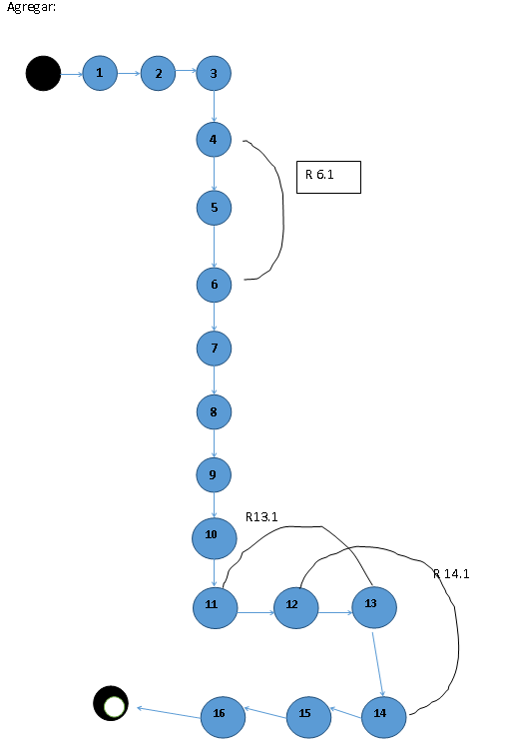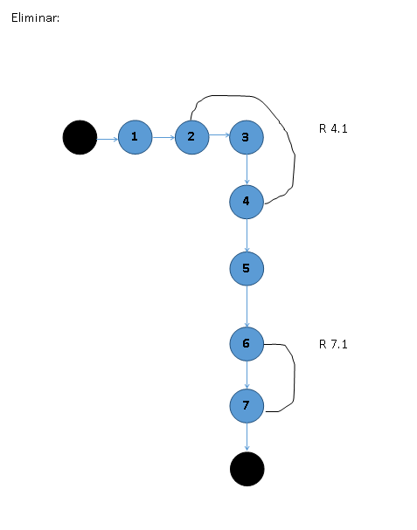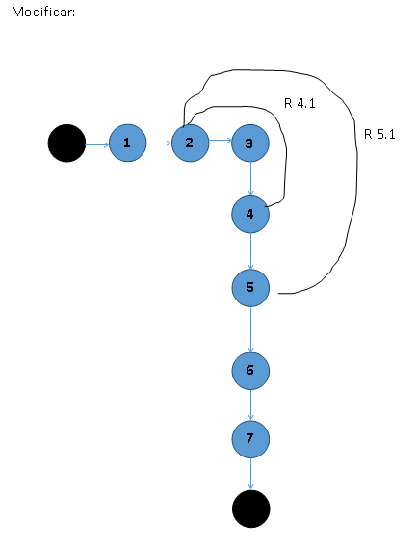

## Calculo de la Complejidad Ciclomática:

Agregar:

1. Complejidad Ciclomática por Aristas y Nodos:

V (G) = A – N + 2 = 11 – 9 +2 = 4 (No se cuentan la arista de Inicio y fin)

1. Complejidad Ciclomática por regiones:

V (G) = R + 1 = 3 + 1 =4

1. Complejidad Ciclomática por Nodos Predicados:

V (G) = NP + 1 = 3 + 1 =4

Modificar:

1. Complejidad Ciclomática por Aristas y Nodos:

V (G) = A – N + 2 = 11 – 9 +2 = 3 (No se cuentan la arista de Inicio y fin)

1. Complejidad Ciclomática por regiones:

V (G) = R + 1 = 2 + 1 =3

1. Complejidad Ciclomática por Nodos Predicados:

V (G) = NP + 1 = 2 + 1 =3

Eliminar:

1. Complejidad Ciclomática por Aristas y Nodos:

V (G) = A – N + 2 = 15 – 13 +2 = 3 (No se cuentan la arista de Inicio y fin)

1. Complejidad Ciclomática por regiones:

V (G) = R + 1 = 2+ 1 =3

1. Complejidad Ciclomática por Nodos Predicados:

V (G) = NP + 1 = 2 + 1 =3

## Caminos a probar:

Agregar:

Inicio- 1–2-3-4-5-6-7-8-9-10-11-12-13-14-15-16-Fin (Flujo básico)

Inicio- 1–2-3-4-5-6-4-5-6-7-8-9-10-11-12-13-14-15-16-Fin (FA 6.1)

Inicio- 1–2-3-4-5-6-7-8-9-10-11-12-13-11-12-13-14-15-16-Fin (FA 13.1)

Inicio- 1–2-3-4-5-6-7-8-9-10-11-12-13-14-12-13-14-15-16-Fin (FA 14.1)

Modificar:

Inicio- 1–2-3-4-5-6-7-Fin (SubFlujo)

Inicio- 1–2-3-4-2-3-4-5-6-7-Fin (FA 4.1)

Inicio- 1–2-3-4-5-2-3-4-5-6-7-Fin (FA 5.1)

Eliminar:

Inicio- 1–2-3-4-5-6-7-Fin (SubFlujo)

Inicio- 1–2-3-4-2-3-4-5-6-7-Fin (FA 4.1)

Inicio- 1–2-3-4-5-6-7-6-7-Fin (FA 7.1)

|  |  |  |
| --- | --- | --- |
| **Caso de prueba No.** | **Nombre del caso de prueba** | **Secuencia de eventos** |
| 1 | Datos agregados satisfactoriamente. | Inicio-1–2-3-4-5-6-7-8-9-10-11-12-13-14-15-16-Fin (Flujo básico) |
| 2 | Datos no encontrados | Inicio- 1–2-3-4-5-6-4-5-6-7-8-9-10-11-12-13-14-15-16-Fin (FA 6.1) |
| 3 | Campos Invalidos | Inicio- 1–2-3-4-5-6-7-8-9-10-11-12-13-11-12-13-14-15-16-Fin (FA 13.1) |
| 4 | Datos Agregados no guardados | Inicio- 1–2-3-4-5-6-7-8-9-10-11-12-13-14-12-13-14-15-16-Fin (FA 14.1) |
| 5 | Datos Modificados satisfactoriamente | Inicio- 1–2-3-4-5-6-7-Fin (SubFlujo) |
| 6 | Campos Vacios o invalidos (FA) | Inicio- 1–2-3-4-2-3-4-5-6-7-Fin (FA 4.1) |
| 7 | Datos modifcados no guardados(FA) | Inicio- 1–2-3-4-5-2-3-4-5-6-7-Fin (FA 5.1) |
| 8 | Datos Eliminados satisfactoriamente | Inicio- 1–2-3-4-5-6-7-Fin (SubFlujo) |
| 9 | Campos no seleccionados para eliminar(FA) | Inicio- 1–2-3-4-2-3-4-5-6-7-Fin (FA 4.1) |
| 10 | Datos eliminados no guardados(FA) | Inicio- 1–2-3-4-5-6-7-6-7-Fin (FA 7.1) |

# Información de Casos de Prueba

## Datos Agregados Satisfactoriamente

### *Descripción*

El objetivo de esta prueba es comprobar que la grabación de los datos agregados sea correcta. Se usará como información de entrada los datos personales del paciente, con esto se obtendrá el un guardado satisfactorio del Paciente y un mensaje por parte del sistema: “Los datos han sido grabados “.

### *Condiciones de ejecución*

* El MINSA se encuentre logueado en el sistema.

### *Procedimiento de Prueba*

* Seleccionar **“Agregar”**
* Aparece la interfaz "Agregar”.
* Introduzca ‘los datos asignados.
* Pulse el botón “Guardar” de la aplicación.

### *Criterio(s) de Éxito / Fallo*

* En el sistema quedará grabado los datos del Paciente.

## Datos no encontrados

### *Descripción*

El objetivo de esta prueba es comprobar la grabación de un paciente con datos inexistentes usara como información de entrada datos inexistentes en el sistema, con esto se obtendrá el error esperado y un mensaje por parte del sistema : “No se encontraron valores con el criterio de búsqueda, intente de nuevo”.

### *Condiciones de ejecución*

* El MINSA se encuentre logueado en el sistema.

### *Procedimiento de Prueba*

* Seleccionar **“Agregar”**
* Aparece la interfaz "Agregar”.
* Introduzca los datos asignados.
* Pulse el botón “Guardar” de la aplicación.

### *Criterio(s) de Éxito / Fallo*

* El Sistema lanzara un error en la interface.

## Campos inválidos

### *Descripción*

El objetivo de esta prueba es comprobar el registro de un Paciente llenando campos con datos incorrectos o Inválidos. Se usará como información de entrada algunos datos personales del paciente, con esto se obtendrá un error en el registro del Paciente y un mensaje por parte del sistema: “Campos inválidos“.

### *Condiciones de ejecución*

* El MINSA se encuentre logueado en el sistema.

### *Procedimiento de Prueba*

* Seleccionar **“Agregar”**
* Aparece la interfaz "Agregar”.
* Introduzca ‘los datos asignados.
* Pulse el botón “Guardar” de la aplicación.

### *Criterio(s) de Éxito / Fallo*

* En el sistema no realizara el grabado los datos del Paciente.

## Datos agregados no guardados.

### *Descripción*

El objetivo de esta prueba es comprobar el registro no satisfactorio de un Paciente. Se usará como información de entrada los datos personales del paciente, con esto se obtendrá el grabado no satisfactorio del Paciente y un mensaje por parte del sistema: “Los datos no han sido grabados “.

### *Condiciones de ejecución*

El MINSA se encuentre logueado en el sistema.

### *Procedimiento de Prueba*

* Seleccionar **“Agregar”**
* Aparece la interfaz "Agregar”.
* Introduzca ‘los datos asignados.
* Pulse el botón “Guardar” de la aplicación.

### *Criterio(s) de Éxito / Fallo*

En el sistema no realizara el grabado los datos del Paciente.

## Datos modificados satisfactoriamente.

### *Descripción*

El objetivo de esta prueba es comprobar la modificación satisfactoria de un Paciente. Se usará como información de entrada los datos personales del paciente, con esto se obtendrá la modificación satisfactoria del Paciente y un mensaje por parte del sistema: “Datos modificados satisfactoriamente “.

### *Condiciones de ejecución*

El MINSA se encuentre logueado en el sistema.

### *Procedimiento de Prueba*

* Seleccionar **“Modificar”**
* Aparece la interfaz "Modificar”.
* Introduzca ‘los datos asignados.
* Pulse el botón “Modificar” de la aplicación.

### *Criterio(s) de Éxito / Fallo*

El sistema realizara la modificación los datos del Paciente.

## Campos vacíos o inválidos.

### *Descripción*

El objetivo de esta prueba es comprobar la modificación no satisfactoria de un Paciente. Se usará como información de entrada los datos vacíos o inválidos del paciente, con esto se obtendrá la modificación no satisfactoria del Paciente y un mensaje por parte del sistema: “Los datos no han sido modificados “.

### *Condiciones de ejecución*

El MINSA se encuentre logueado en el sistema.

### *Procedimiento de Prueba*

* Seleccionar **“**Modificar**”**
* Aparece la interfaz " Modificar”.
* Introduzca ‘los datos asignados.
* Pulse el botón “Modificar” de la aplicación.

### *Criterio(s) de Éxito / Fallo*

El sistema no realizara la modificación de los datos del Paciente.

## Datos modificados no guardados.

### *Descripción*

El objetivo de esta prueba es comprobar la modificación no satisfactoria de un Paciente. Se usará como información de entrada los datos personales del paciente, con esto se obtendrá la modificación no satisfactoria del Paciente y un mensaje por parte del sistema: “Los datos no han sido modificados “.

### *Condiciones de ejecución*

El MINSA se encuentre logueado en el sistema.

### *Procedimiento de Prueba*

* Seleccionar **“**Modificar**”**
* Aparece la interfaz " Modificar”.
* Introduzca ‘los datos asignados.
* Pulse el botón Modificar de la aplicación.

### *Criterio(s) de Éxito / Fallo*

En el sistema no realizara la modificación los datos del Paciente.

## Datos Eliminados satisfactoriamente.

### *Descripción*

El objetivo de esta prueba es comprobar la eliminación satisfactoria de un Paciente. Se usará como información de entrada los datos personales del paciente, con esto se obtendrá la eliminación satisfactoria del Paciente y un mensaje por parte del sistema: “Datos eliminados satisfactoriamente “.

### *Condiciones de ejecución*

El MINSA se encuentre logueado en el sistema.

### *Procedimiento de Prueba*

* Seleccionar **“Eliminar”**
* Aparece la interfaz " **Eliminar**”.
* Introduzca ‘los datos asignados.
* Pulse el botón “**Eliminar**” de la aplicación.

### *Criterio(s) de Éxito / Fallo*

El sistema realizara la eliminación los datos del Paciente.

## Campos no seleccionados para eliminar.

### *Descripción*

El objetivo de esta prueba es comprobar la eliminación no satisfactoria de un Paciente. Se usará como información de entrada los datos vacíos o inválidos del paciente, con esto se obtendrá la eliminación no satisfactoria del Paciente y un mensaje por parte del sistema: “Los datos no han sido eliminados“.

### *Condiciones de ejecución*

El MINSA se encuentre logueado en el sistema.

### *Procedimiento de Prueba*

* Seleccionar **“**Eliminar**”**
* Aparece la interfaz " Eliminar”.
* Introduzca ‘los datos asignados.
* Pulse el botón “Eliminar” de la aplicación.

### *Criterio(s) de Éxito / Fallo*

El sistema no realizara la eliminación de los datos del Paciente.

## Datos eliminados no guardados.

### *Descripción*

El objetivo de esta prueba es comprobar la eliminación no satisfactoria de un Paciente. Se usará como información de entrada los datos personales del paciente, con esto se obtendrá la eliminación no satisfactoria del Paciente y un mensaje por parte del sistema: “Los datos no han sido eliminados “.

### *Condiciones de ejecución*

El MINSA se encuentre logueado en el sistema.

### *Procedimiento de Prueba*

* Seleccionar **“**Eliminar**”**
* Aparece la interfaz " Eliminar”.
* Introduzca ‘los datos asignados.
* Pulse el botón Eliminar de la aplicación.

### *Criterio(s) de Éxito / Fallo*

El sistema no realizara la eliminación los datos del Paciente.

# Identificación de Condiciones de Entrada

Se adjunta una archivo “.xls”con una tabla con estados de las condiciones de entrada por cada resultado esperado.

**Tabla 1. Condiciones de entrada**

# Definir clases de equivalencia

Se adjunta una archivo “.xls”con una tabla con las clases de equivalencias válidas y no válidas.

**Tabla 2. Clases de equivalencia válidas y No Válidas**

# Realizar los casos de prueba

Se adjunta una archivo “.xls”con una tabla con los casos de prueba.

**Tabla 3. Casos de prueba**